白柿品種性狀表
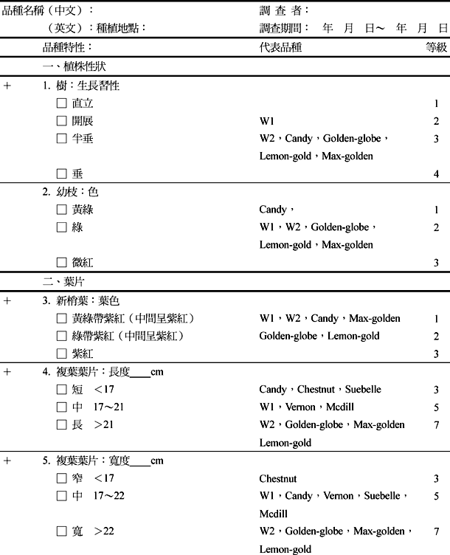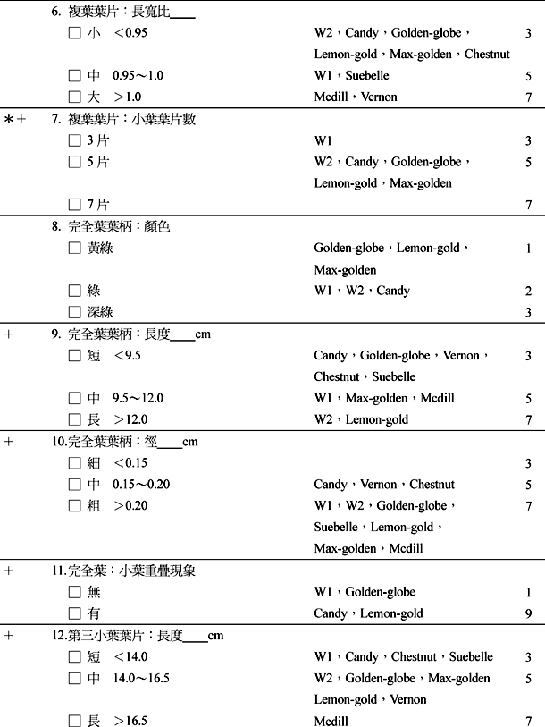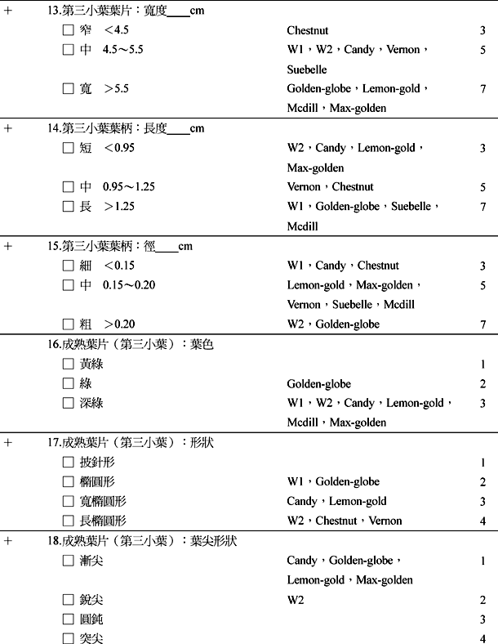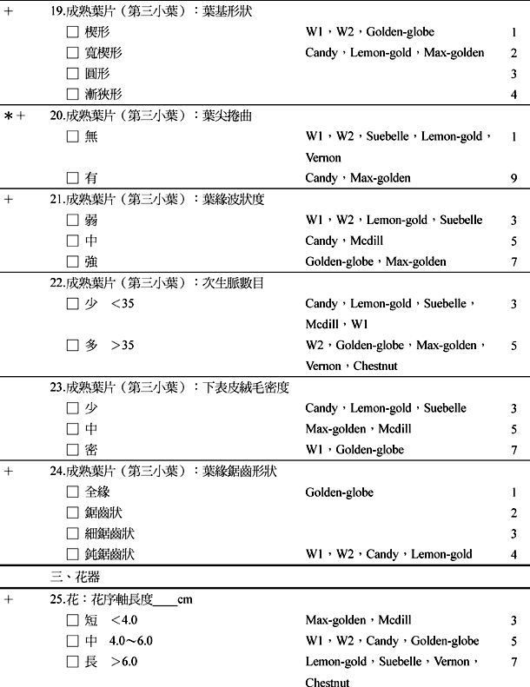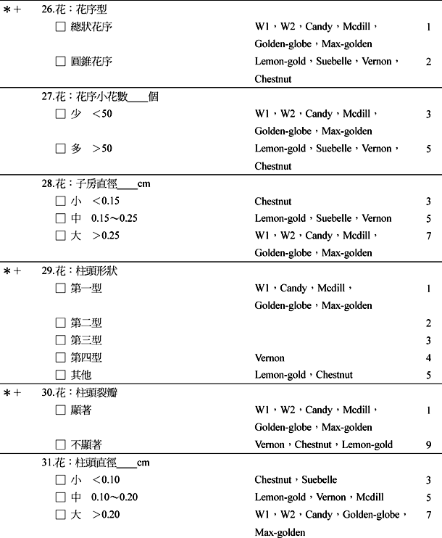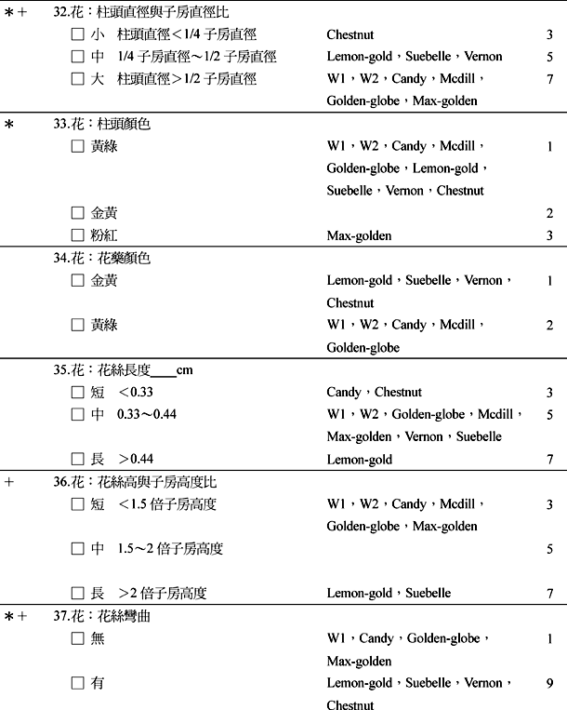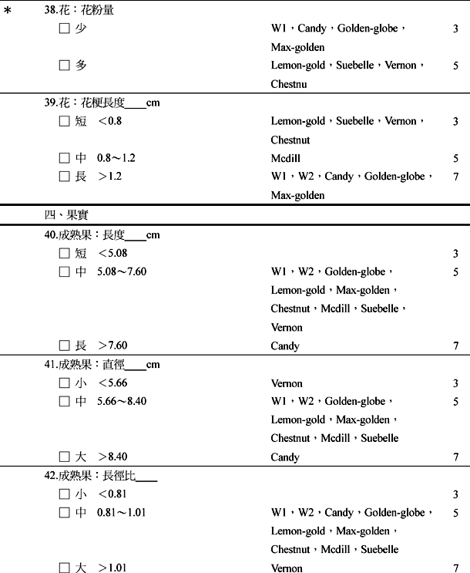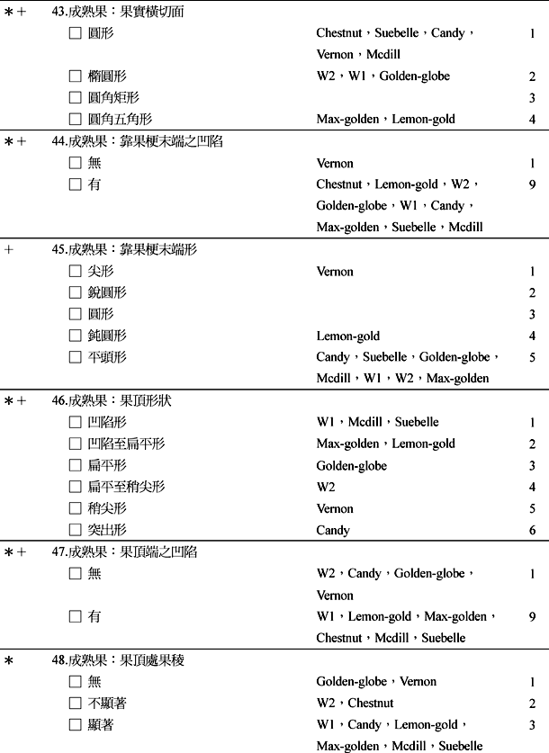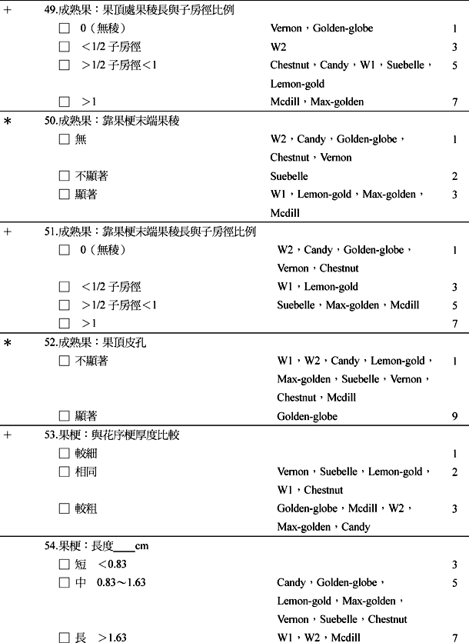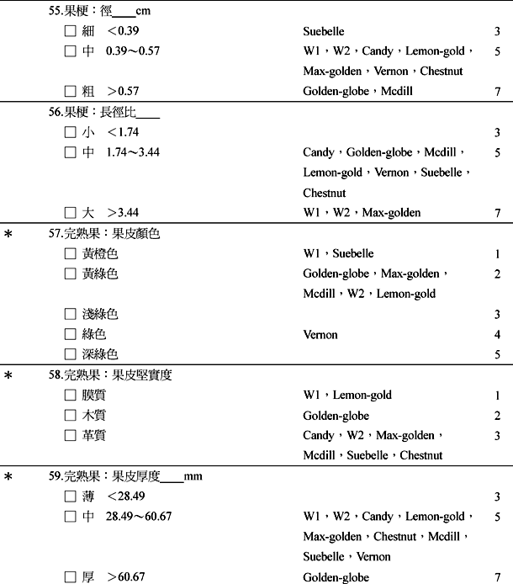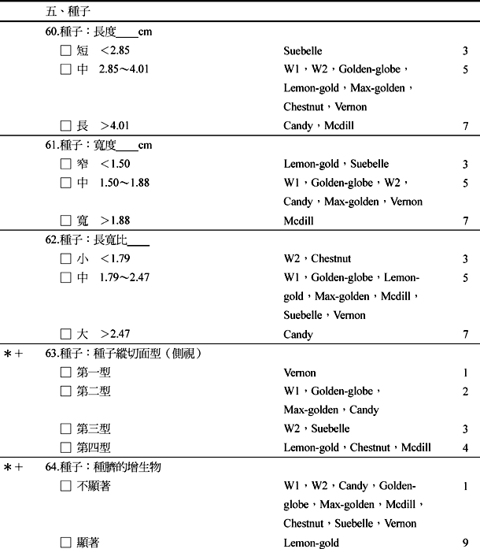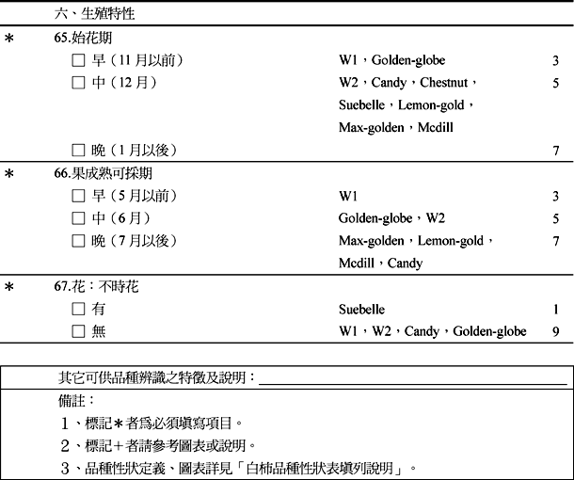

品種性狀調查表填列說明
一、 記號說明（指調查特性表第二欄中出現標誌符號的說明）
＊： 代表重要調查項目必需填寫。這些特性，在檢查品種可區別性、一致性及穩定性之認定時，應作為品種描述的一部份，故不可遺漏，必須填寫。
＋： 請參閱附圖。
二、 試用於幾個特性之解釋
(Ａ) 幼葉／幼枝：所有幼枝或幼葉之觀察應該針對快速生長（抽梢）期內最近一季的生長。
(Ｂ) 絨毛：所有絨毛觀察應用放大鏡觀察。
(Ｃ) 葉：除非另有指定，所有葉的觀察，應針對既無結果也無抽新梢跡象、長在樹木外側枝條上成熟複葉的第三小葉。這些觀察應針對最近生長的枝條中段1/3處。
(Ｄ) 花序：除非另有說明，所有有關花序之觀察應在盛花時期進行。
(Ｅ) 花：除非另有說明，花朵應觀察該品種盛花時期花朵新鮮初開放者。
(Ｆ) 成熟果：成熟果定義為已達可供採收的果實。
(Ｇ) 果梗：所有果實有關果梗的觀察，應針對成熟果。
(Ｈ) 完熟果、種子：有關完熟果和種子的觀察，應取自可立即吃的果實。
三、附圖解釋
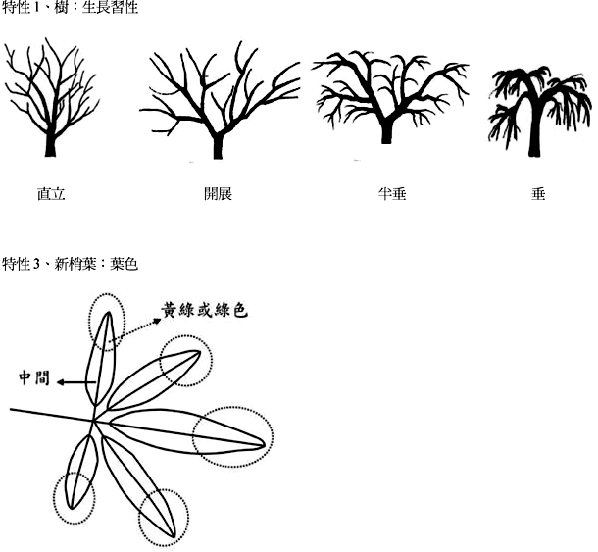

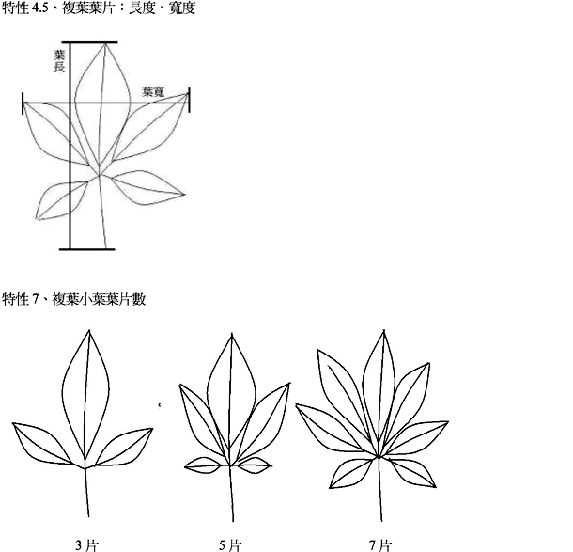

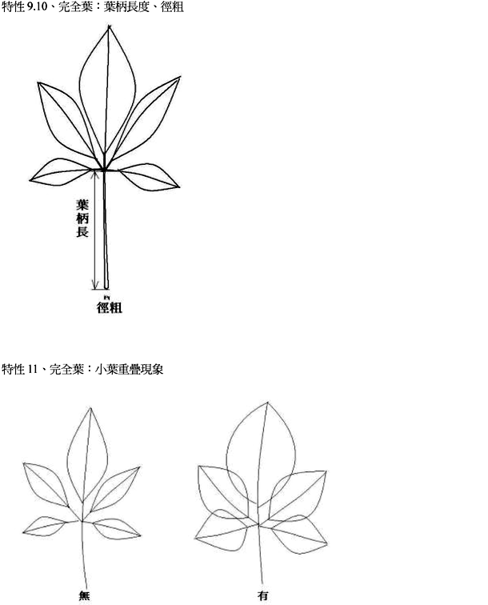

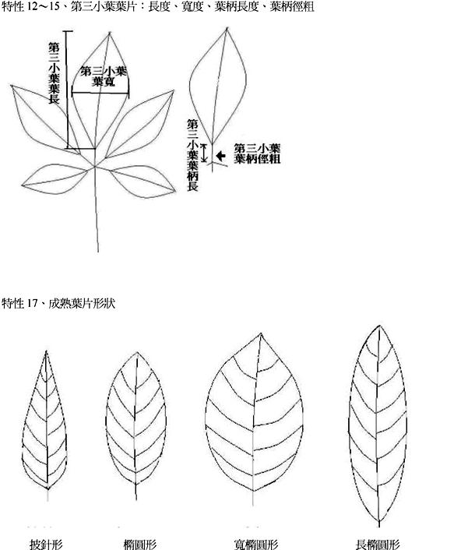

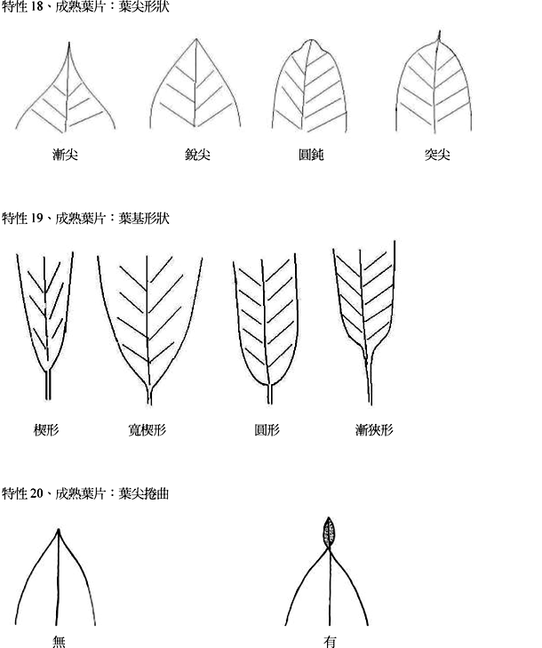

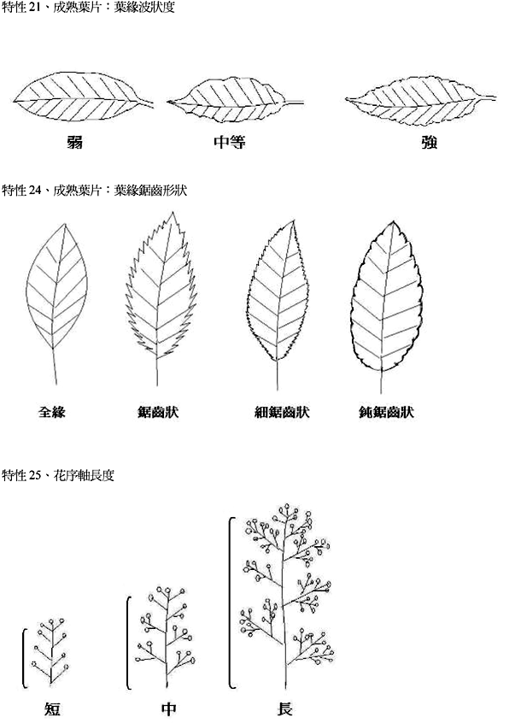

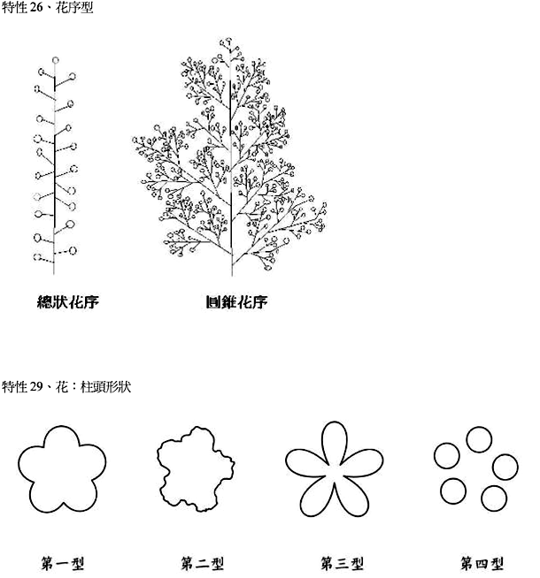

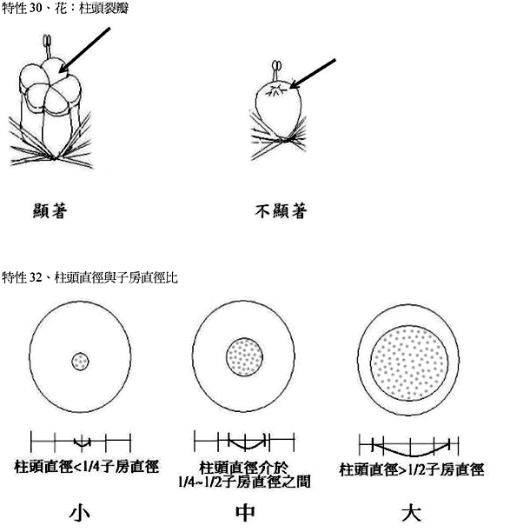

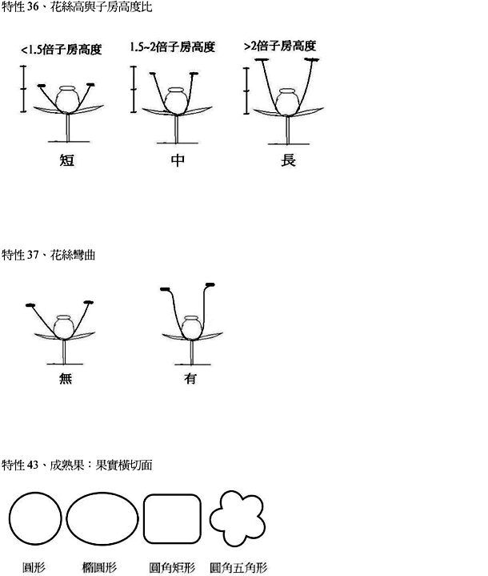

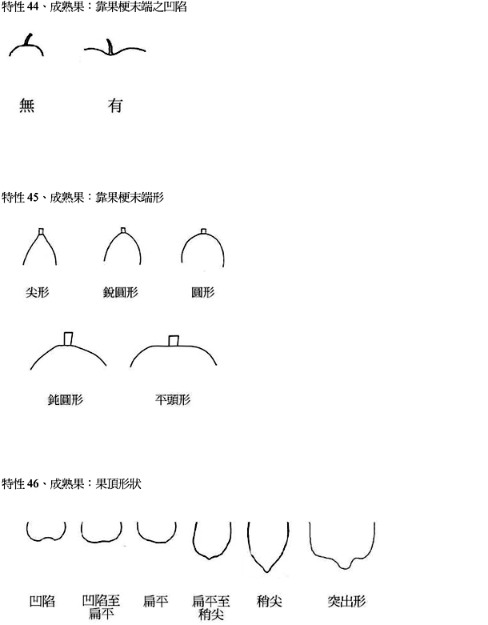

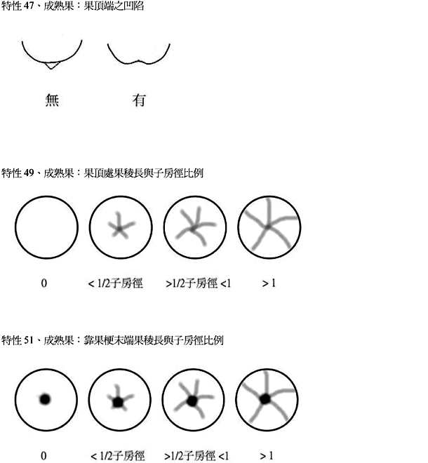

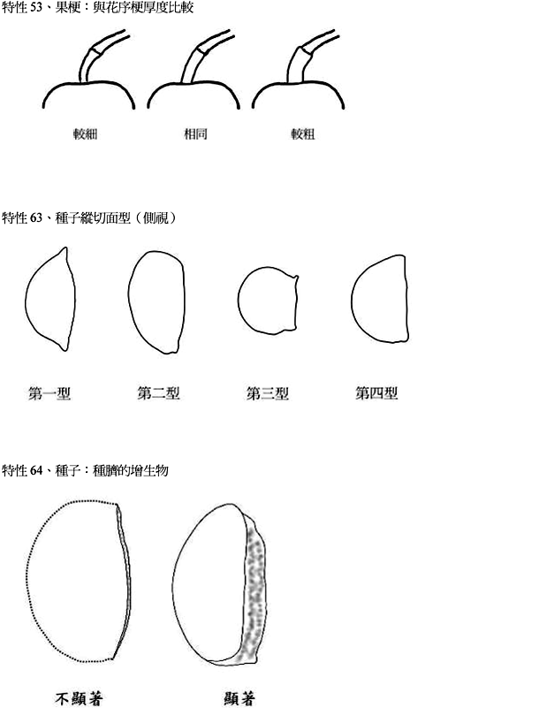

四、白柿品種性狀定義說明
